**Конспект развлечения (викторины): «Прогулка по родному краю Башкортостану»**

**Задачи:** закреплять и расширять представления воспитанников о родном крае, культуре и традициях людей, живущих в Башкортостане; продолжать формировать интерес к родному краю; вызвать чувство ответственности по отношению к родине; развивать мыслительные способности, путём отгадывания загадок; развивать граммотную и связную речь; развивать координацию, ловкость, быстроту; воспитывать любовь к родному краю, желание помогать друг другу в ходе мероприятия.

**Оборудование:** флэшка с записью звуков башкирских музыкальных инструментов; атрибуты к подвижным играм; герб и флаг республики и города; цветные карандаши; картины; башкирские национальные инструменты; башкирские куклы.

**Предварительная работа:** беседа с воспитанниками на тему: «Я живу в Башкортостане»; чтение стихотворений о Башкортостане; чтение и заучивание пословиц о Родине; рассматривание репродукций и иллюстраций художников на тему: «Мой Башкортостан»; прослушивание звуков национальных инструментов; выставка рисунков на тему: «Достопримечательности моей республики»; разучивание и закрепление башкирских народных танцев и подвижных игр.

**Ход мероприятия:**

Воспитанники входят в музыкальный зал в рассыпную под музыку ДОЛ «СОКОЛ» - «Башкортостан – родина моя», хлопают в ладоши. Затем исполняют песню Рахимова: «Мой Башкортостан».

**Ведущий:** Здравствуйте ребята, здравствуйте гости! Наша викторина посвящена родному краю – Башкортостану и городу, в котором мы свами живём.

- Скажите ребята, в каком городе мы живём?

**Дети:** Уфа.

**Ведущий:** Правильно, молодцы. А сейчас я вам представлю наши команды:

1-я команда – «Матросы» и 2-я команда- «Танкисты».

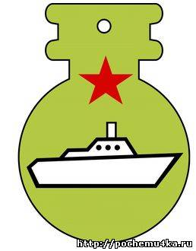 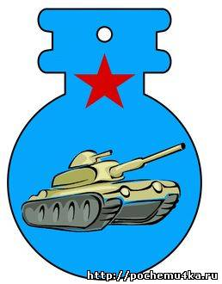

За каждый конкурс будет выставляться по 2 балла, за дополнительный ответ ещё 1 балл. Оценивать ваше выступление будет наше жюри (представление членов жюри).

- Сейчас ребята прочитают вам стихи о нашем чудесном крае.

**1 ребёнок:** Здесь все прекрасно –   
 И земля, и небо.  
 Любовь моя,   
 Мой солнечный край.  
 Мне жаль того,  
 Кто здесь ни разу не был,  
 Мне жаль того,  
 Кому не пел курай… (Геннадий Молодцов)

**2 ребёнок:** Что такое Башкортостан?   
Может, это непокорный робкий стан?!   
Запах мёда, тысячи коней, -   
Всё есть у Башкирии моей!   
Как великий, благородный муж -   
Так раскинулся большой Нугуш...   
Здесь Уральских гор кайма лежит,   
Агидель - красавица бежит.   
Меж густых лесов курай поёт,   
Звуком чистым, хрупким за собой зовёт,   
А потом уводит далеко туда,   
Где стучит ключом Усольская вода.   
Вечность, мудрость, вера и добро -   
Все тебе, Башкортостан, дано...

**Ведущий:** Спасибо. Мы сегодня с Вами отправимся в путешествие по сказочному краю, на не обычном транспорте. Отгадайте загадку.

Я и дом украшаю,  
Я и пыль собираю.

А ещё я по небу летаю,   
А меня люди топчут ногами,  
Да потом ещё бьют сапогами.  
(Ковер-самолёт)

Правильно, молодцы. Готовы. Полетели.

**Первая наша** остановка называется: **«Путаница».**

Ребята перед каждой командой на столах лежат пазлы. Вам нужно собрать их, и у вас получится по 3 изображения, которые вы должны отгадать.

 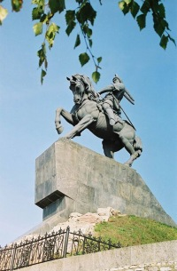 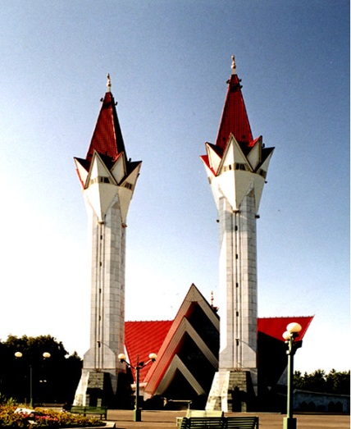 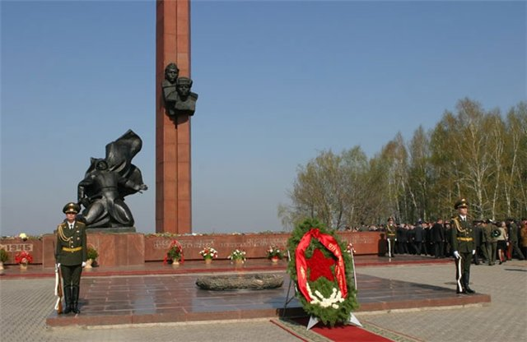

*Салават Юлаев Мечеть Ля Ля Тюльпан Парк Победы*

 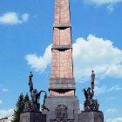 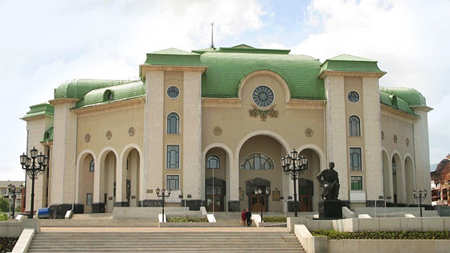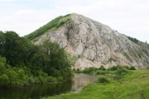

Монумент Дружбы Драм-театр им. М.Гафури Горы – Шиханы

**Ведущий:** Справились ребята. Слово жюри.

**Вторая** остановка называется: «**Знатоки родного края**». Ребята для каждой команды будет по 5 вопросов, кто больше назовёт правильных ответов, тот и выиграл в этом конкурсе.

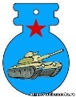1) Столица Башкортостана? (Уфа)

2) Президент Башкортостана? (Хамитов)

3) Национальный герой Башкортостана? (Салават Юлаев)

4) Как звали могучего богатыря в башкирских сказках? (Урал-батыр)

5) Название реки Белой по-башкирски? (Агидель)

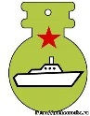1) Жилище древних башкир? (Юрта)

2) Богатырский напиток? (Кумыс)

3) Старинный музыкальный инструмент башкирского народа? (Курай)

4) Как называется мужской халат в башкирском костюме? (Илян)

5) Праздник, который отмечают после весеннего сева? (Сабантуй)

**Ведущий:** Отлично. Слово жюри. Подведение итогов.

**Третья** остановка называется: «**Художники**». Ребята, посмотрите на эти два изображения, и дорисуйте недостающие детали (дети с карандашами подбегают к фотографиям и дорисовывают детали).

Башкирский флаг и герб. Дети дорисовывают детали.

Флаг и герб Уфы. Тоже дорисовывают детали.

**Ведущий:** Слово жюри. Молодцы, вы очень быстрые и дружные команды. Нам нужно продолжать своё путешествие на ковре-самолёте**. Следующая** остановка: «**Музыкальная минутка**». Ребята на стенде перед вами лежат национальные башкирские инструменты. Сейчас зазвучит музыка, как только вы узнали музыкальный инструмент, вы его забираете, называете и рассказываете об одном.

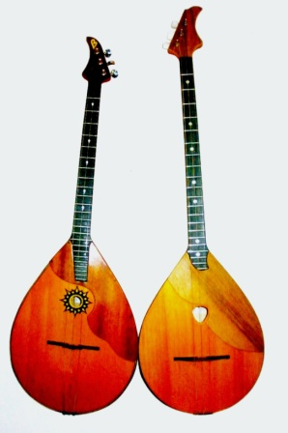 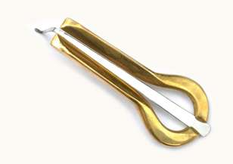

Думбыра Кубыз

Кубыз - инструмент небольшого размера, с еле слышимым звуком. Благодаря этому он был в прошлом инструментом   главным   образом   башкирской   женщины.

 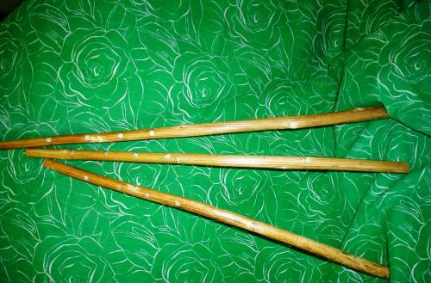 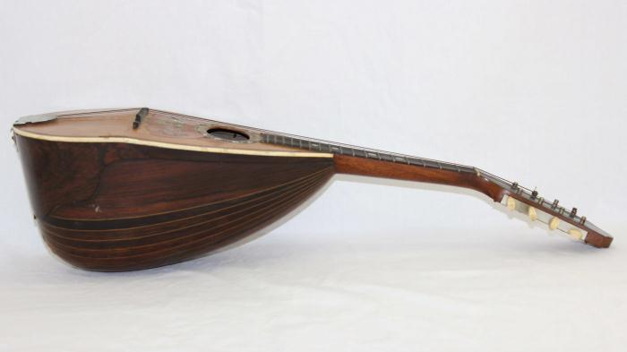

Курай Мандолина

Курай — древний музыкальный инструмент, разновидность прямой флейты, возникновение которой наука связывает с эпохой палеолита. Строй курая указывает на то, что мелодическая культура башкирской народной песни была богатой также и в отдаленной древности.

**Ведущий:** Правильно. Слово жюри.

**Следующая** остановка называется: «**Оденьте куклу**». У каждой команды по одной кукле, вам нужно одеть их в башкирские национальные костюмы. Кто быстрей оденет, тот победит в этом конкурсе.

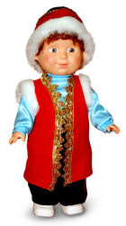 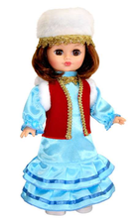

**Ведущий:** Молодцы. Все справились с заданием. Слово жюри.

**Следующая** остановка: «**Сладкая жизнь**». Ребята на картинках изображены башкирские национальные блюда, вам нужно их назвать.

 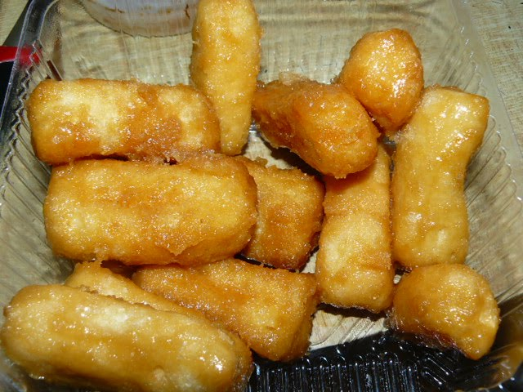 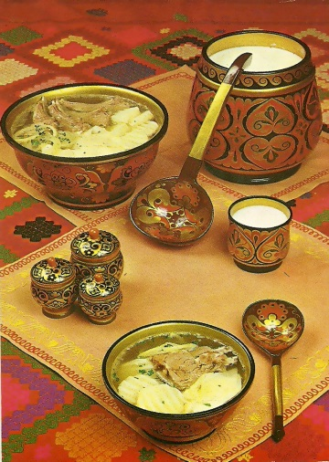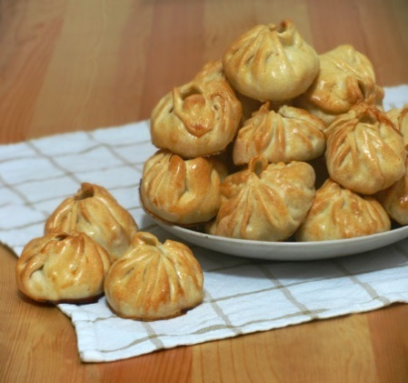

Баурсак Бишбармак Вак беляш

 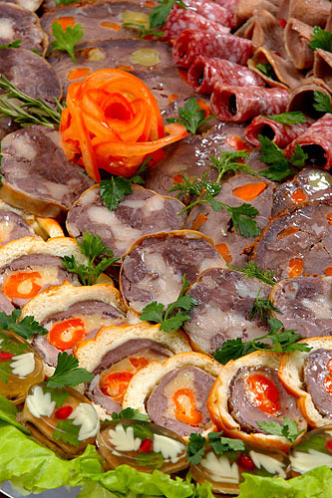 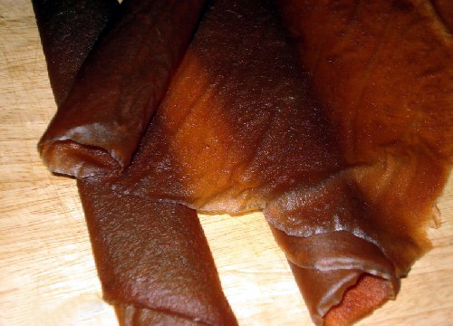 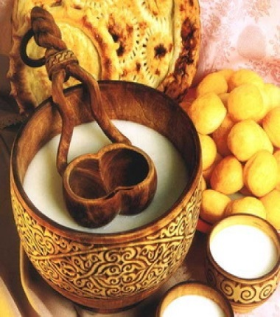

Казы Как (пастила) Кумыс

**Ведущий:** Молодцы , обе команды справились с заданиями. Наше путешествие ребята подходит к концу. Вам понравилось? (Да). Скажите ребята по какому краю мы с вами путешествовали?(Мы путешествовали по Башкортостану). Что вам больше всего запомнилось или понравилось?(Варианты детей). Как вы думаете кто из вас больше всего дал правильных ответов? Назовите имя?(Анализ детей). А сейчас уважаемое жюри, пока Вы подводите итоги ребята для вас покажут **башкирскую народную игру «Медный пень».**

Играющие парами располагаются по кругу. Дети, изображающие медные пни, сидят на стульях. Дети-хозяева становятся за стульями.

На башкирскую народную мелодию водящий- покупатель двигается по кругу переменным шагом, смотрит внимательно на детей, сидя­щих на стульях, как бы выбирая себе пень. С окончанием музыки останавливается около пары и спрашивает у хозяина:

Я хочу и вас спросить,

Можно ль мне ваш пень купить?

Хозяин отвечает:

Коль джигит ты удалой.

Медный пень тот будет твой.

После этих слов хозяин и покупатель вы­ходит за круг, встают за выбранным пнем друг к другу спиной и на слова: «Раз, два, три беги!» — разбегаются в разные сто­роны. Добежавший первым встает за медным и нем.

Правила игры. Бежать только по сигналу. Победитель становится хозяином.

Слово предоставляется жюри. Подведение итогов. Награждение. Вручение медалей.

